“TUẦN LỄ DINH DƯỠNG” TẠI TRƯỜNG MN SỐ 2 XÃ MƯỜNG PỒN
NĂM HỌC 2023 – 2024
Thực hiện công văn số số 1574/PGĐT-GDMN, ngày 18/12/2023 của Phòng Giáo Dục và Đào Tạo huyện Điện Biên v/v hướng dẫn triển khai tuần lễ dinh dưỡng năm học 2023-2024; Kế hoạch số 148/KH-MNS2MP của trường mầm non số 2 xã Mường Pồn về việc triển khai tuần lễ dinh dưỡng năm học 2023-2024.
Để thực hiện tốt hơn nữa công tác tuyên truyền giáo dục dinh dưỡng trong nhà trường, Trường MN số 2 xã Mường Pồn triển khai thực hiện “Tuần lễ dinh dưỡng” cho trẻ toàn trường với mục đích: Nâng cao nhận thức cho phụ huynh kiến thức nuôi dạy con theo khoa học, giúp trẻ có khả năng nhận biết, phân biệt được các nhóm thực phẩm, một số cách chế biến món ăn đơn giản, trẻ có ý thức ăn uống đầy đủ hợp lý. Biết 1 số lợi ích của ăn uống và tác dụng của tập luyện với sức khỏe, biết bảo vệ chăm sóc các bộ phận cơ thể, sức khỏe cho bản thân cũng như xây dựng thói quen ăn uống lành mạnh cho học sinh, khuyến khích trẻ ăn nhiều loại thức ăn khác nhau. Sử dụng đa dạng các loại thực phẩm cho bữa ăn hàng ngày, ưu tiên các loại thực phẩm có sẵn tại địa phương như: Rau, củ, quả… Qua đó đẩy mạnh, đổi mới nội dung, hình thức tuyên truyền, giáo dục dinh dưỡng,
giáo dục thực hành vệ sinh cá nhân tự phục vụ…
Chế độ dinh dưỡng cho trẻ mầm non có vai trò rất quan trọng cho sự phát triển toàn diện của trẻ cả về thể chất và trí tuệ. Đây là giai đoạn tiền đề quyết định quan trọng đến toàn bộ sự phát triển của trẻ về sau. Chính vì tầm quan trọng đó, vấn đề chăm sóc nuôi dưỡng trẻ ở độ tuổi mầm non là nhiệm vụ vô cùng quan trọng. Vì thế mà dinh dưỡng cho trẻ em lứa tuổi mầm non cần đảm bảo dinh dưỡng cho bé mỗi ngày. Hiểu được tầm quan trọng ấy, tập thể CB-GV-NV trường Mầm non số 2 xã Mường Pồn luôn đề cao công tác giáo dục đi đôi với chăm sóc, nuôi dưỡng trẻ trong nhà trường. Hưởng ứng “Tuần lễ dinh dưỡng và sức khỏe” cho trẻ mầm non do phòng Giáo Dục - Đào Tạo phát động. Trường Mầm non số 2 xã Mường Pồn tổ chức “Tuần lễ dinh dưỡng và sức khỏe” cho trẻ ngày 19/01/2024 với nhiều hoạt động phong phú và ý nghĩa đã diễn ra với các nội dung sau:
Tuyên truyền về tầm quan trọng của các chất dinh dưỡng đối với sự phát triển của trẻ tới toàn thể CBGV,NV và các bậc phụ huynh trong toàn trường như: nhóm thực phẩm cung cấp chất bột đường (gạo, ngô, khoai, sắn...), nhóm thực phẩm cung cấp chất đạm (các loại thịt, trứng, tôm, cua...), nhóm thực phẩm giàu chất béo (các loại mỡ động vật, dầu thực vật), nhóm thực phẩm cung vitamin và muối khoáng (các loại rau, củ, quả...). Tuyên truyền về phòng chống suy dinh dưỡng (suy dinh dưỡng thể nhẹ cân, suy dinh dưỡng thấp còi), béo phì, thừa cân cho trẻ trong nhà trường.
Tuyên truyền về đảm bảo an toàn vệ sinh, an toàn thực phẩm.
Tuyên truyền về quy trình chế biến món ăn cho trẻ trong trường mầm non.
Tuyên truyền về cách xây dựng thực đơn cho trẻ.
Nhà trường chỉ đạo giáo viên các lớp lồng ghép để dạy trẻ trong các hoạt động mọi lúc mọi nơi
Ngoài ra nhà trường đã phối kết hợp với phụ huynh tổ chức hoạt động trải nghiệm chung: “ Trải nghiệm tất niên – Tuần lễ dinh dưỡng của bé” cho trẻ được tự mình làm các loại loại bánh, các loại hoa quả, nhặt rau, nhặt đỗ… của địa phương.
Thông qua các hoạt động, trẻ được nâng cao thể chất, phát triển các tố chất nhanh, mạnh, bền, khéo, tăng cường tính độc lập, tự chủ, mạnh dạn, tự tin, tích cực. Đồng thời, tạo điều kiện cho trẻ được giao lưu với nhau được thể hiện qua các hoạt động trải nghiệm thực tế.
Một số hình ảnh hoạt động trải nghiệm của CBGVNV, phụ huynh và học sinh

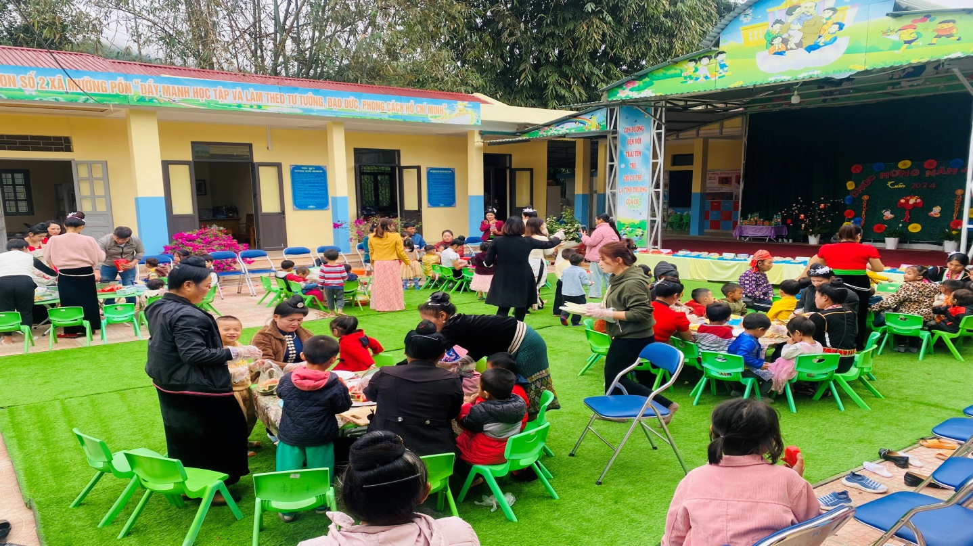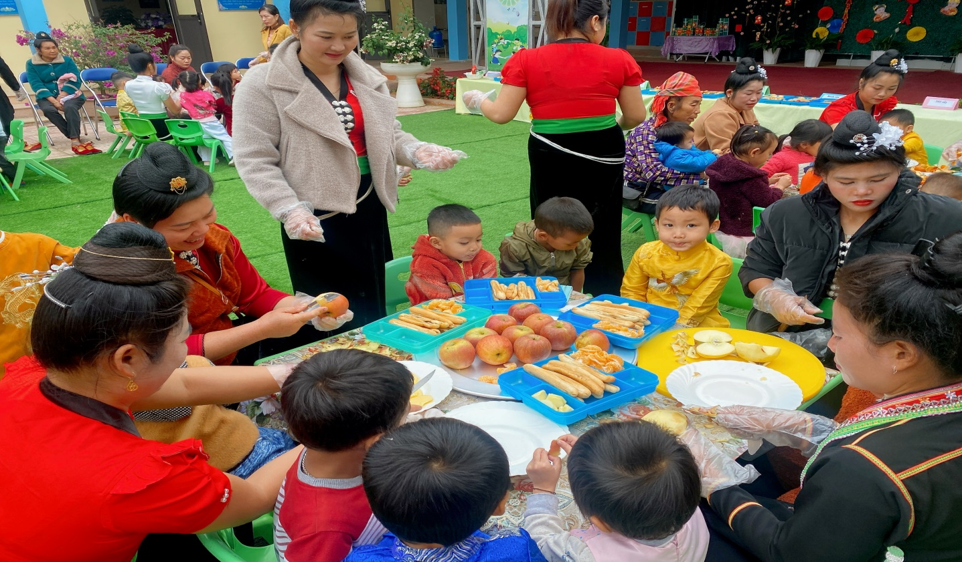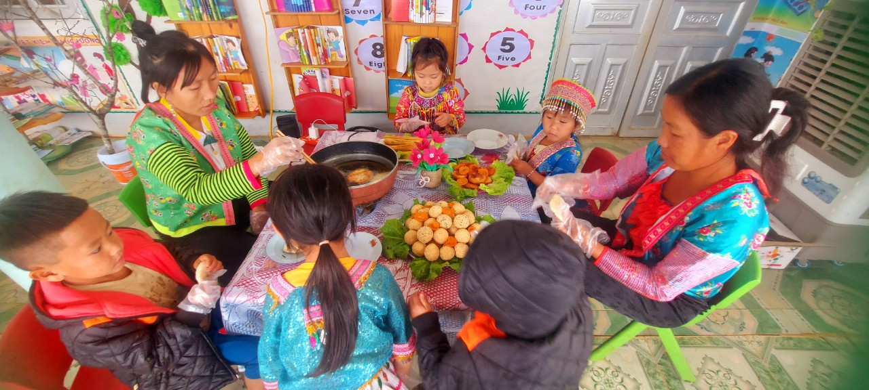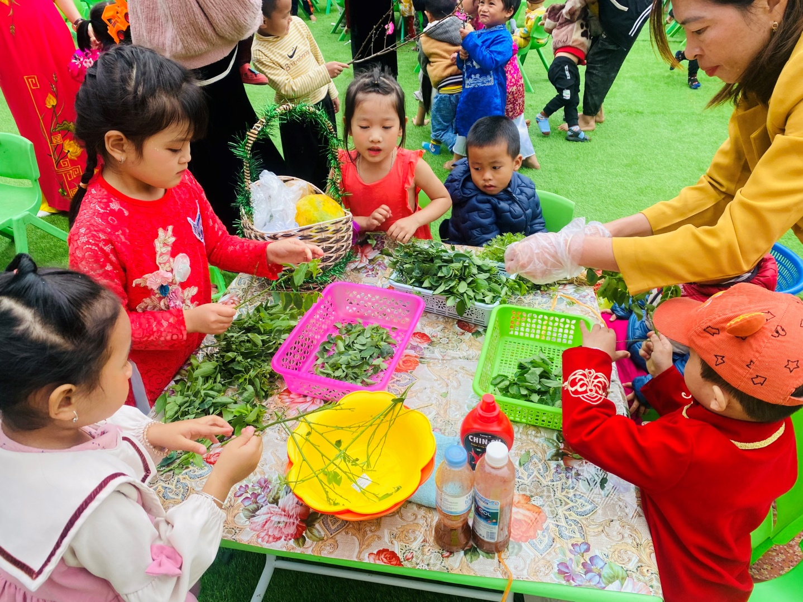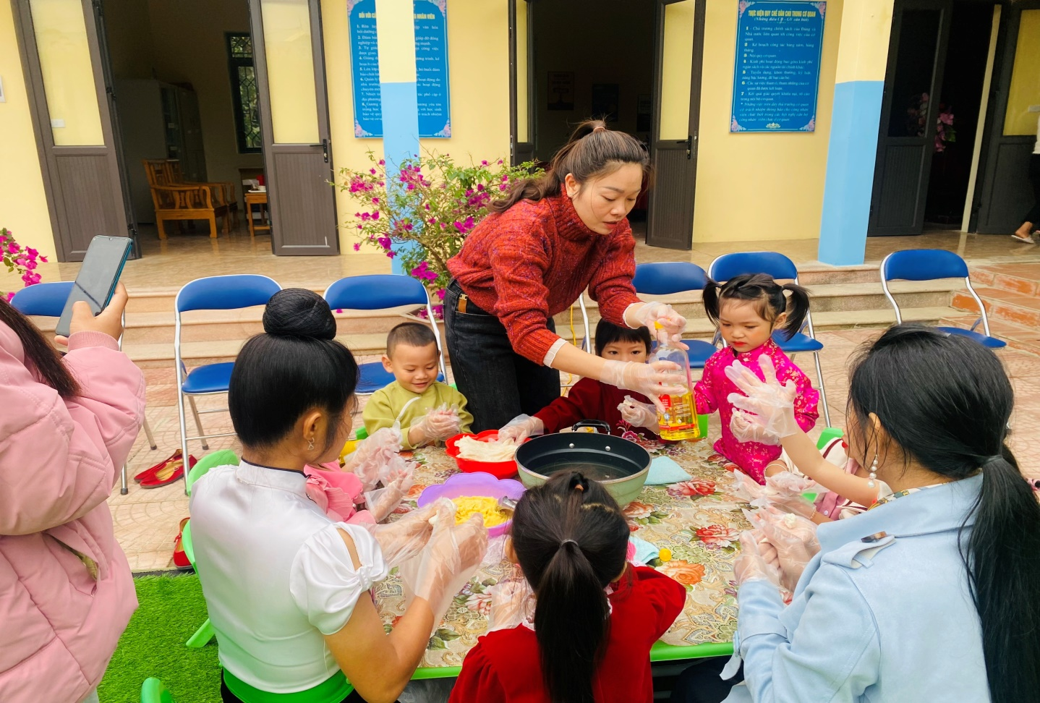
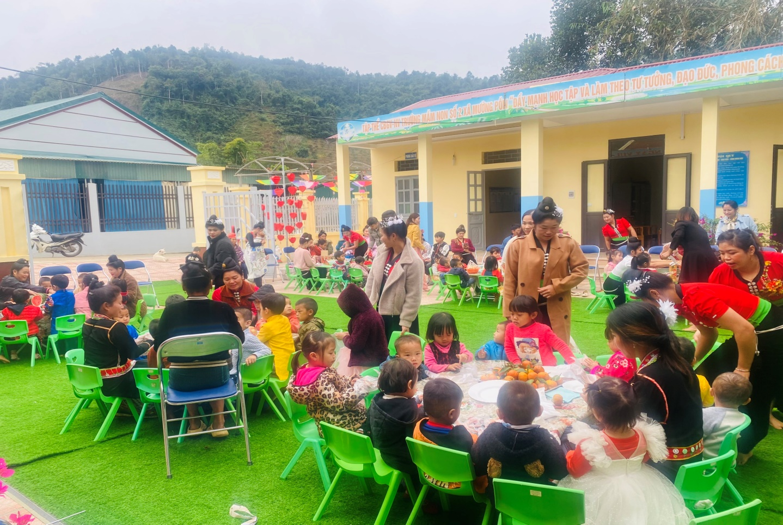
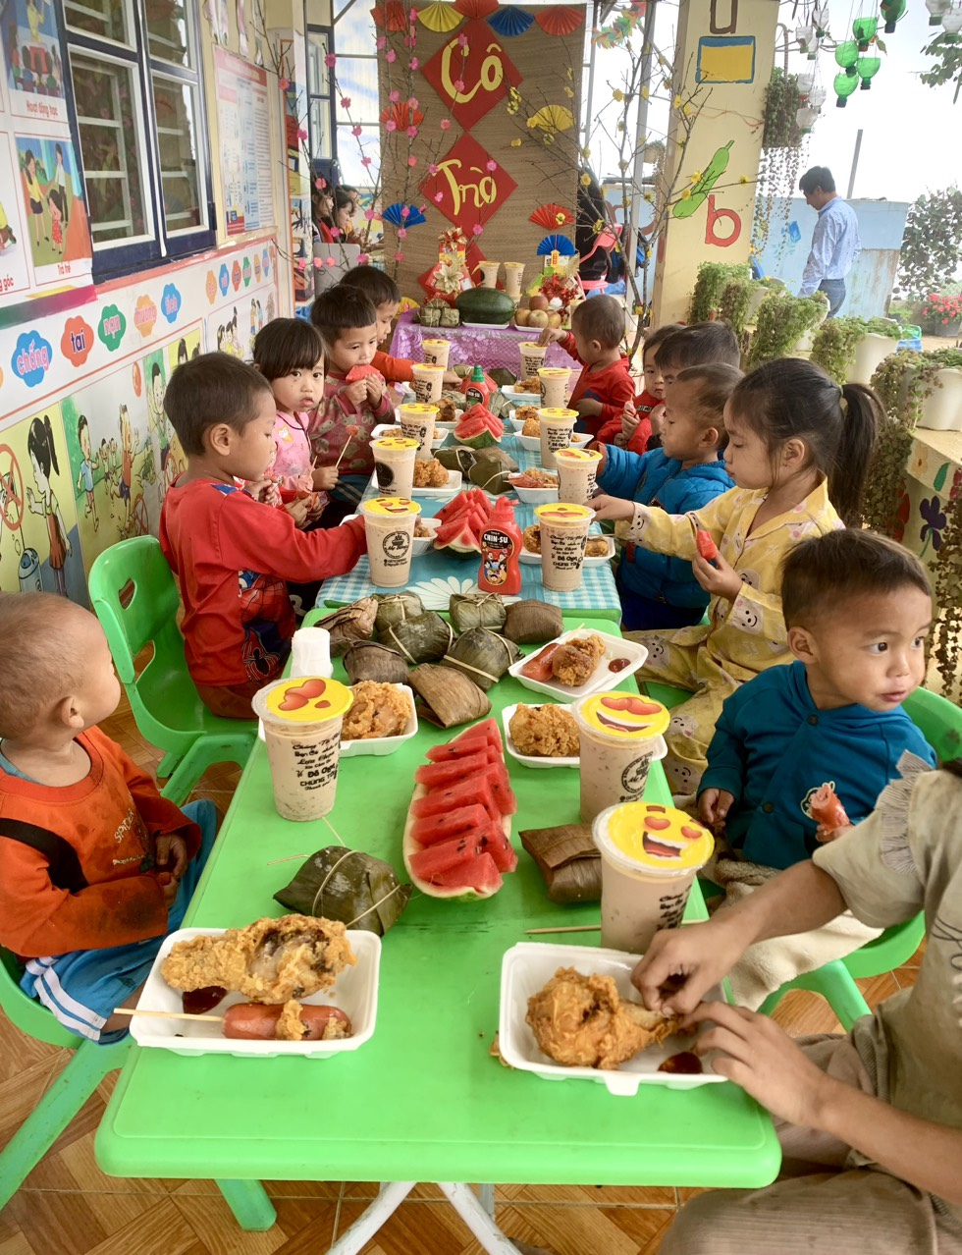
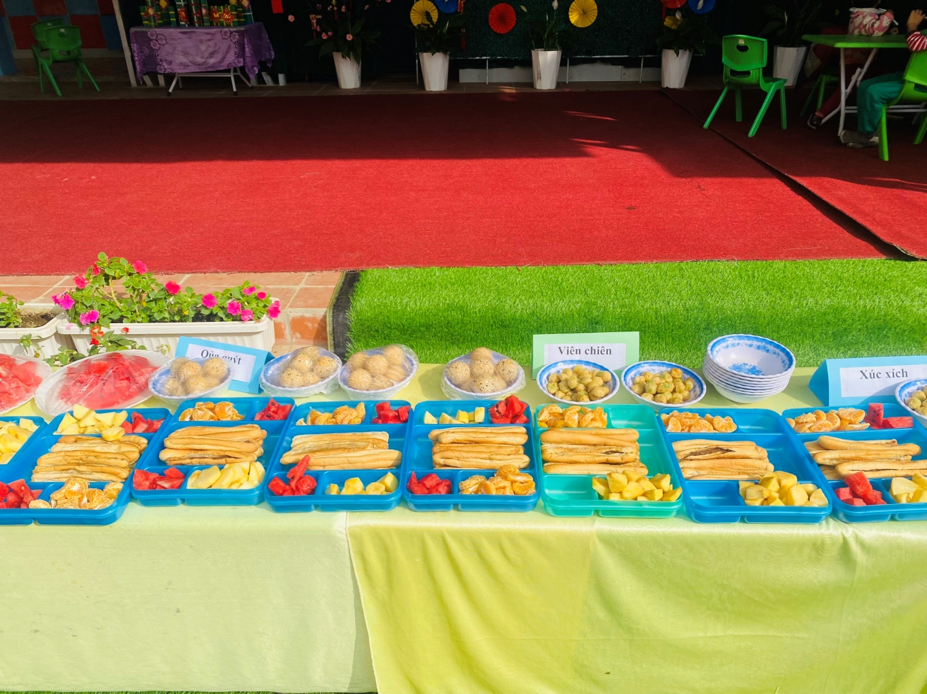

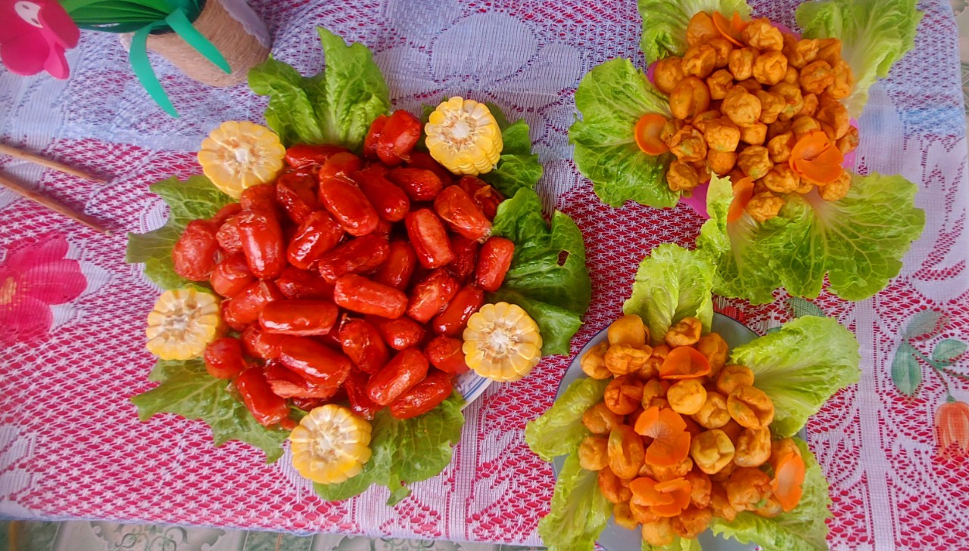
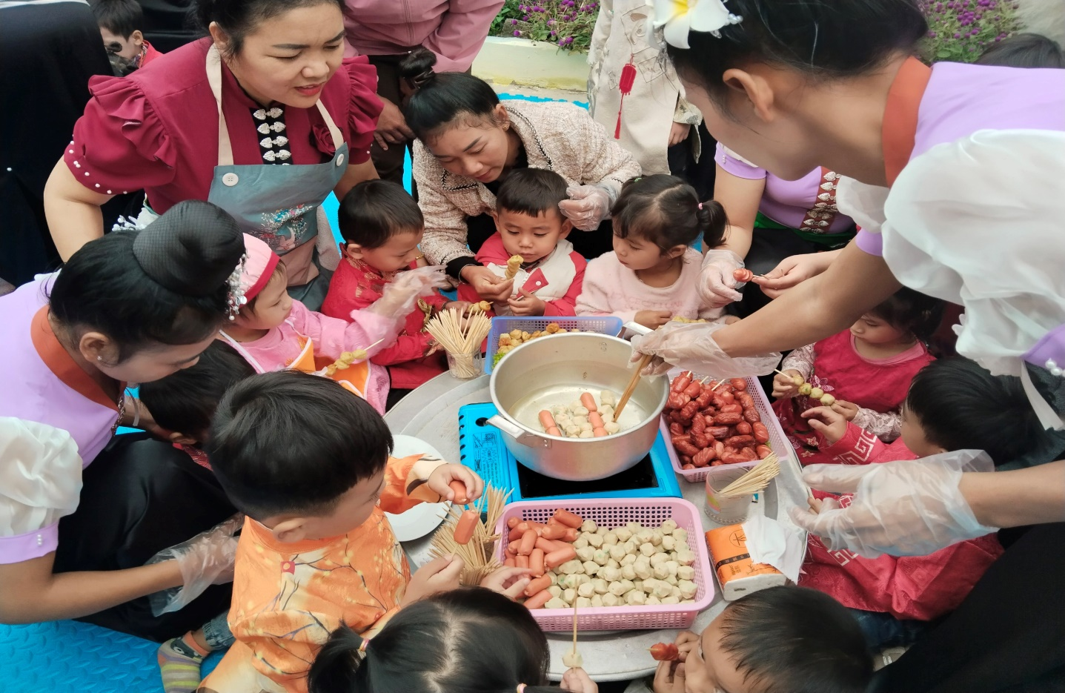

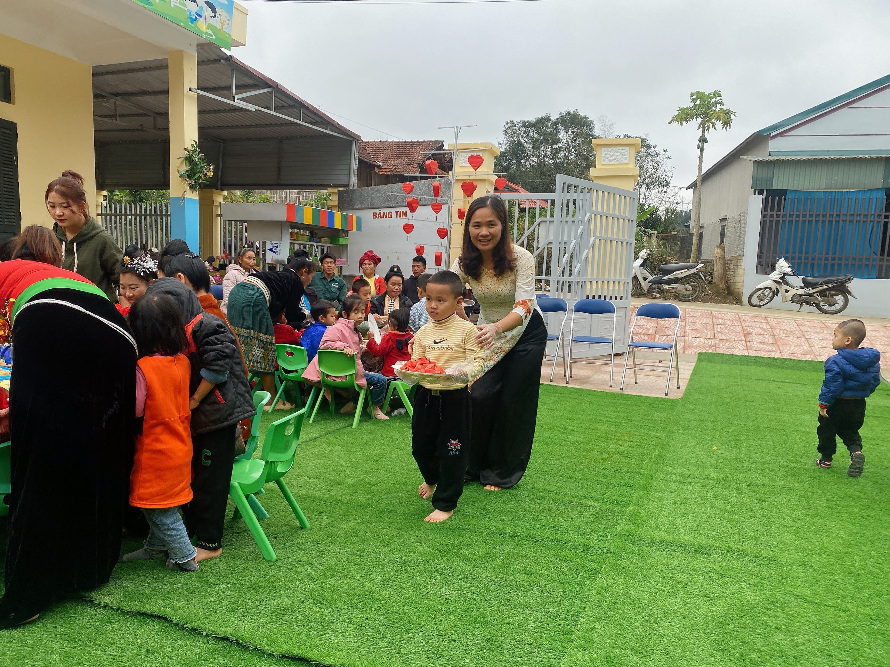
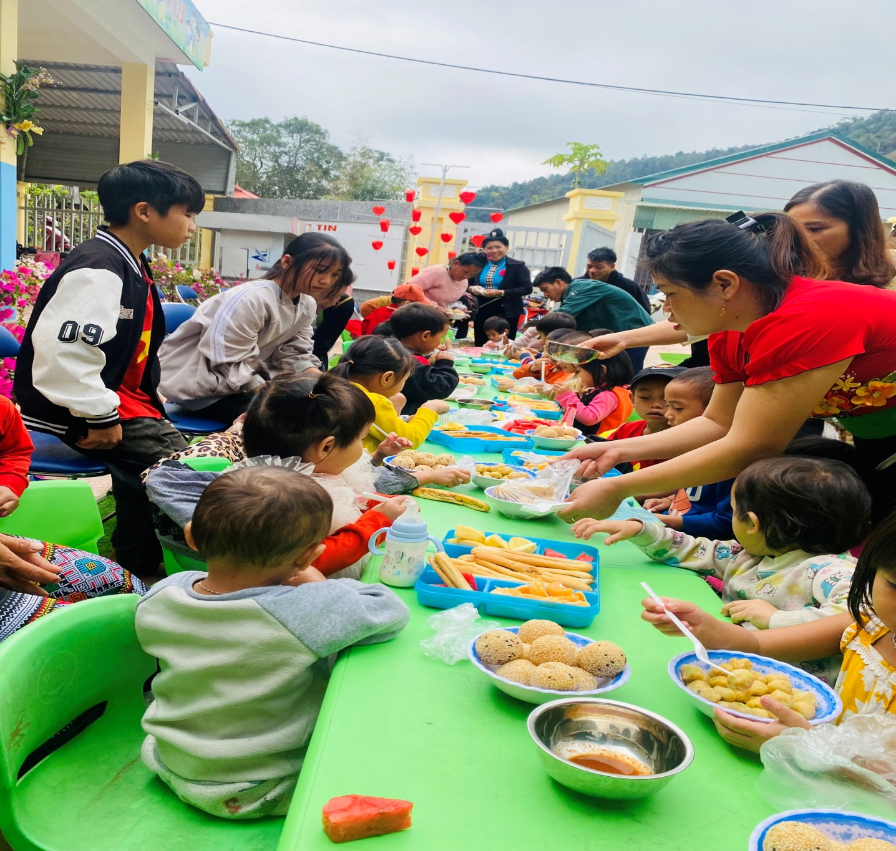
“Tuần lễ dinh dưỡng” năm học 2023 - 2024 đã khép lại trong không khí vui tươi, sôi động, hào hứng và đầy ấm áp, chắc hẳn sẽ còn đọng lại trong mỗi trẻ một ký ức về những thời gian được vui chơi cùng bạn, được tự tin khi giao tiếp, được tự lập, tự tin làm những gì trẻ thích. Trẻ được trải nghiệm các món ăn dinh dưỡng, những bữa ăn ngon, phong phú, trẻ được rèn luyện và phát huy kỹ năng tự phục vụ cho bản thân, biết cách ứng xử có văn hóa trong ăn uống. Hoạt động này cũng góp phần nâng cao nhận thức về vai trò và giá trị của dinh dưỡng đối với sức khỏe trẻ mầm non cho giáo viên và các bậc cha mẹ trẻ; giúp cán bộ quản lý, giáo viên và nhân viên làm công tác nuôi dưỡng của nhà trường được giao lưu, trao đổi kinh nghiệm với cha mẹ trẻ những kiến thức bổ ích trong công tác chăm sóc sức khỏe, nuôi dưỡng trẻ với mong muốn góp phần nâng cao chất lượng chăm sóc giáo dục trẻ một cách toàn diện.
Tuần lễ diễn ra trong không khí vui tươi, thoái mái và đặc biệt giúp trẻ hiểu biết thêm về lợi ích của dinh dưỡng đối với sức khỏe con người, đồng thời muốn cơ thể luôn khỏe mạnh, nhanh nhẹn thì phải tập thể dục thể thao, ăn uống đủ chất, ngủ đủ
giấc, vệ sinh cá nhân sạch sẽ… “Tuần lễ dinh dưỡng” là một hoạt động bổ ích cho trẻ mầm non, cần duy trì và phát huy hơn nữa để trẻ mầm non phát triển toàn diện.

Tác giả: Trường Mầm non số 2 xã Mường Pồn, huyện Điện Biên, tỉnh Điện Biên.

